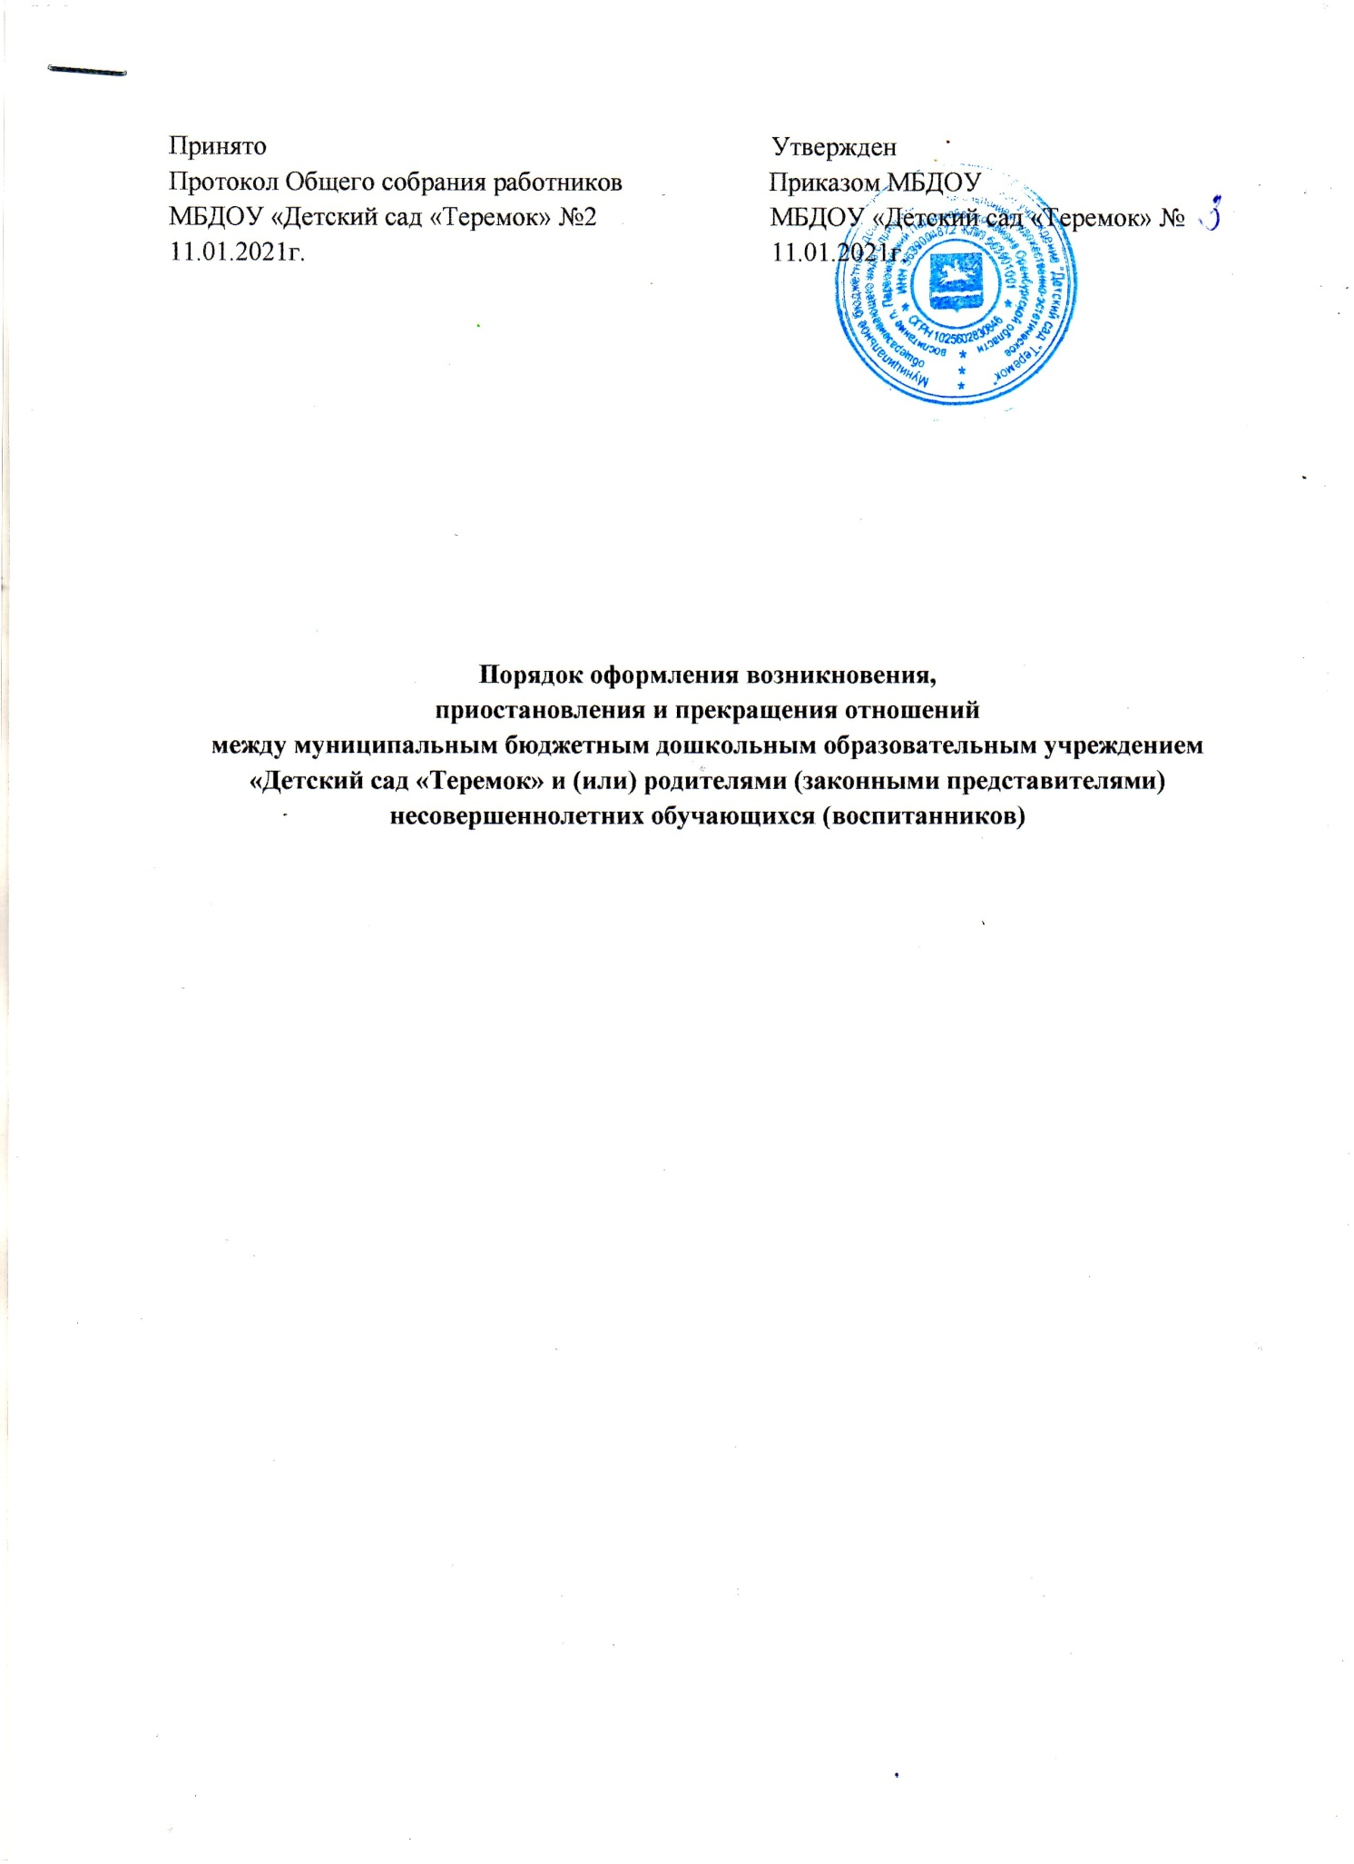

**1. Общие положения**

1. Настоящий Порядок оформления возникновения, приостановления и прекращения отношений между муниципальным бюджетным дошкольным образовательным учреждением «Детский сад «Теремок», воспитанниками и родителями (законными представителями) (далее - Порядок) разработан в соответствии с ч.2 ст.30, ст.53, ст.61 Федерального закона Российской Федерации от 29 декабря 2012 г. № 273-Ф3 «Об образовании в Российской Федерации», приказом Министерства образования и науки Российской Федерации от 13.01.2014 № 8 «Об утверждении примерной формы договора об образовании по образовательным программам дошкольного образования» и определяет порядок оформления возникновения, приостановления и прекращения отношений муниципальным бюджетным дошкольным образовательным учреждениям «Детский сад «Теремок» (далее по тексту - Детский сад), воспитанниками и родителями (законными представителями) несовершеннолетних обучающихся.

**2. Порядок оформления возникновения образовательных отношений**

2.1. Основанием возникновения образовательных отношений является заключение договора об образовании по образовательным программам дошкольного образования (далее - договор) и распорядительный акт о зачислении лица на обучение по образовательным программам дошкольного образования.

2.2. Права обучающегося (воспитанника), предусмотренные законодательством об образовании и настоящим Порядком, возникают с даты, указанной в распорядительном акте о приеме обучающегося (воспитанника) на обучение или в договоре, заключенном с Детским садом.

2.3. Договор заключается в 2-х экземплярах, имеющих одинаковую юридическую силу, по одному для каждой из сторон.

2.4. В договоре должны быть указаны основные характеристики образования, в том числе вид, уровень и (или) направленность образовательной программы (часть образовательной программы определенных уровня, вида и (или) направленности), форма обучения, срок освоения образовательной программы (продолжительность обучения).

**3. Порядок приостановления образовательных отношений**

3.1. Образовательные отношения приостанавливаются (Приложение № 1), за ребёнком сохраняется место в Детском саду на основании заявления родителей (законных представителей) и документального подтверждения фактов, изложенных в заявлении, в следующих случаях:

- болезни ребёнка;

- прохождение им санаторно-курортного лечения;

- устройства ребёнка на временное пребывание в организации для детей сирот и детей, оставшихся без попечения родителей, на период времени, когда родители, усыновители либо опекуны по уважительным причинам не могут исполнять свои обязанности в отношении ребёнка без прекращения их прав и обязанностей в отношении этого ребёнка;

- карантина в Детском саду;

- приостановления деятельности Детского сада для проведения ремонтных работ, санитарной обработки помещений;

- временного отсутствия родителей (законных представителей) на постоянном месте жительства (болезнь, командировка, отпуск) с указанием периода отсутствия ребёнка;

- в иных случаях по согласованию с администрацией Детского сада.

**4. Порядок прекращения образовательных отношений**

4.1. Образовательные отношения прекращаются:

- в связи с получением образования (завершения обучения);

- досрочно по основаниям, установленным в п. 4.2.

4.2. Образовательные отношения могут быть прекращены досрочно в следующих случаях:

- по инициативе родителей (законных представителей) обучающегося (воспитанника), в том числе в случае перевода обучающегося (воспитанника) для продолжения освоения образовательной программы в другую организацию, осуществляющую образовательную деятельность по образовательным программам соответствующего уровня и направленности;

- по инициативе организации, в случае установления нарушения порядка приема в образовательную организацию;

- по обстоятельствам, не зависящим от воли родителей (законных представителей) обучающегося (воспитанника) и Детского сада, в том числе в случаях ликвидации организации, осуществляющей образовательную деятельность.

4.3. Досрочное прекращение образовательных отношений по инициативе родителей (законных представителей) воспитанника не влечет за собой возникновение каких-либо дополнительных, в том числе материальных, обязательств указанного воспитанника перед Детским садом.

4.4.Основанием для прекращения образовательных отношений является распорядительный акт Детского сада (Приложение № 2-5), об отчислении обучающегося (воспитанника) из Детского сада. Права обучающегося (воспитанника) и обязанности родителей (законных представителей), предусмотренные законодательством об образовании и локальными нормативными актами учреждения, прекращаются с даты его отчисления из Детского сада.

Срок действия данного Положения не ограничен

Приложение №1

Муниципальное бюджетное дошкольное

образовательное учреждение

«Детский сад «Теремок»

общеразвивающего вида с приоритетным

направлением

художественно-эстетическое воспитание

п.Первомайский

Первомайского района Оренбургской области

(МБДОУ «Детский сад «Теремок»)

**П Р И К А З** №

п.Первомайский

**О приостановлении образовательных**

**отношений**

В соответствии с ч.2 ст.30 Федерального закона от 29.12.2012 № 273-ФЗ «Об образовании в Российской Федерации», п.3.1 локального нормативного акта «Порядок оформления возникновения, приостановления и прекращения отношений между муниципальным бюджетным дошкольным образовательным учреждением «Детский сад «Теремок» и (или) родителями (законными представителями) несовершеннолетних обучающихся (воспитанников)», утвержденного приказом МБДОУ «Детский сад «Теремок», руководствуясь Уставом МБДОУ «Детский сад «Теремок, утвержденным Постановлением администрации Первомайского района Оренбургской области от 05.10.2015 г. № 818-п, на основании заявления родителя (законного представителя) обучающегося от 00.00.0000г.

п р и к а з ы в а ю:

1. Приостановить образовательные отношения ____________________________________________ и сохранить место в

(указать причину)

детском саду следующим воспитанникам:

Иванова Мария Петровна 00.00.0000 г.р.

группа общеразвивающей направленности для детей 6-7 лет

2. Контроль за исполнением приказа оставляю за собой.

Заведующий МБДОУ «Детский сад «Теремок» В.В. Сафронова

Приложение №2

Муниципальное бюджетное дошкольное

образовательное учреждение

«Детский сад «Теремок»

общеразвивающего вида с приоритетным

направлением

художественно-эстетическое воспитание

п.Первомайский

Первомайского района Оренбургской области

(МБДОУ «Детский сад «Теремок»)

**П Р И К А З** №

п.Первомайский

**Об отчислении**

**в связи с завершением обучения**

В соответствии с п.1 ч.1 ст.61 Федерального закона от 29.12.2012 № 273-ФЗ «Об образовании в Российской Федерации», руководствуясь п.3 пп.3.10. Устава МБДОУ «Детский сад «Теремок», утвержденным Постановлением администрации Первомайского района Оренбургской области от 05.10.2015г. № 818-п,

п р и к а з ы в а ю:

1.Отчислить с 00.00.0000г. следующих воспитанников:

из группы общеразвивающей направленности для детей 6-7 лет

Иванову Марию Петровну 00.00.0000 г.р.

Петрова Ивана Ивановича 00.00.0000 г.р.

2.Контроль за исполнением приказа оставляю за собой.

Заведующий МБДОУ «Детский сад «Теремок» В.В. Сафронова

Приложение №3

Муниципальное бюджетное дошкольное

образовательное учреждение

«Детский сад «Теремок»

общеразвивающего вида с приоритетным

направлением

художественно-эстетическое воспитание

п.Первомайский

Первомайского района Оренбургской области

(МБДОУ «Детский сад «Теремок»)

**П Р И К А З** №

п.Первомайский

**Об отчислении**

**досрочно по семейным обстоятельствам**

В соответствии с п. 2 ч. 1, п. 1 ч.2 статьи 61 Федерального закона от 29.12.2012г. №273-ФЗ «Об образовании в Российской Федерации», руководствуясь Уставом МБДОУ «Детский сад «Теремок», утвержденным Постановлением администрации Первомайского района Оренбургской области от 05.10.2015г. № 818-п, на основании заявления родителя (законного представителя) обучающегося от 00.00.0000г.

п р и к а з ы в а ю :

1. Отчислить с 00.00.0000 г. Иванову Марию Петровну 00.00.0000г.р. из группы общеразвивающей направленности для детей 4-5 лет

2. Контроль за исполнением приказа оставляю за собой.

Заведующий МБДОУ «Детский сад «Теремок» В.В. Сафронова

С приказом ознакомлен: _________________

Приложение №4

Муниципальное бюджетное дошкольное

образовательное учреждение

«Детский сад «Теремок»

общеразвивающего вида с приоритетным

направлением

художественно-эстетическое воспитание

п.Первомайский

Первомайского района Оренбургской области

(МБДОУ «Детский сад «Теремок»)

**П Р И К А З** №

п.Первомайский

**Об отчислении**

**досрочно в порядке перевода**

В соответствии с п.1 ч.2, п.2 ч.1 ст.61 Федерального закона от 29.12.2012 № 273-ФЗ «Об образовании в Российской Федерации», во исполнение приказа Министерства образования и науки РФ от 28.12.2015 № 1527 «Об утверждении Порядка и условий осуществления перевода обучающихся из одной организации, осуществляющей образовательную деятельность по образовательным программам дошкольного образования, в другие организации, осуществляющие образовательную деятельность по образовательным программам соответствующих уровня и направленности», руководствуясь Уставом МБДОУ «Детский сад «Теремок», утвержденным Постановлением администрации Первомайского района Оренбургской области от 05.10.2015г. № 818-п, на основании заявления родителя (законного представителя) обучающегося от 00.00.0000г.

п р и к а з ы в а ю:

1.Отчислить с 00.00.0000г. Иванову Марию Петровну 00.00.0000 г.р. из группы общеразвивающей направленности для детей 3-4 лет в порядке перевода в муниципальное дошкольное образовательное автономное учреждение «Детский сад №00» в группу общеразвивающей направленности.

2. Контроль за исполнением приказа оставляю за собой.

Заведующий МБДОУ «Детский сад «Теремок» В.В. Сафронова

С приказом ознакомлен: _________________

Приложение №5

Муниципальное бюджетное дошкольное

образовательное учреждение

«Детский сад «Теремок»

общеразвивающего вида с приоритетным

направлением

художественно-эстетическое воспитание

п.Первомайский

Первомайского района Оренбургской области

(МБДОУ «Детский сад «Теремок»)

**П Р И К А З** №

п.Первомайский

**Об отчислении досрочно**

**в связи с переездом в другую местность**

В соответствии с п.1 ч.2, п.2 ч.1 ст.61 Федерального закона от 29.12.2012 № 273-ФЗ «Об образовании в Российской Федерации», во исполнение приказа Министерства образования и науки РФ от 28.12.2015 № 1527 «Об утверждении Порядка и условий осуществления перевода обучающихся из одной организации, осуществляющей образовательную деятельность по образовательным программам дошкольного образования, в другие организации, осуществляющие образовательную деятельность по образовательным программам соответствующих уровня и направленности», руководствуясь Уставом МБДОУ «Детский сад «Теремок», утвержденным Постановлением администрации Первомайского района Оренбургской области от 05.10.2015г. № 818-п, на основании заявления родителя (законного представителя) обучающегося от 00.00.0000г.

п р и к а з ы в а ю:

1.Отчислить с 00.00.0000г. Иванову Марию Петровну 00.00.0000 г.р. из группы общеразвивающей направленности для детей 3-4 лет в связи с переездом в другую местность _____________________________________

населенный пункт, муниципальное образование, субъект РФ (Н-р: с.Кутуши Курманаевского района Оренбургской области);

2. Контроль за исполнением приказа оставляю за собой.

Заведующий МБДОУ «Детский сад «Теремок» В.В. Сафронова

С приказом ознакомлен: _______________